Лазарева С.С., 12.05.20 г.
Объединение «Самоцветы».
Тема: Изготовление серёжек из бисера и бусин.
Очень часто бывает, что в наших сундучках для рукоделия, остаётся много разных красивых бусин, которые мы не знаем куда приспособить. Жалко, что пропадает такая красота, но на большую работу не хватает. Что делать? Предлагаю сегодня, сделать работу, как раз для такого случая. Это серьги, для изготовления которых понадобится не так уж много материала, а получается вот такая красота.
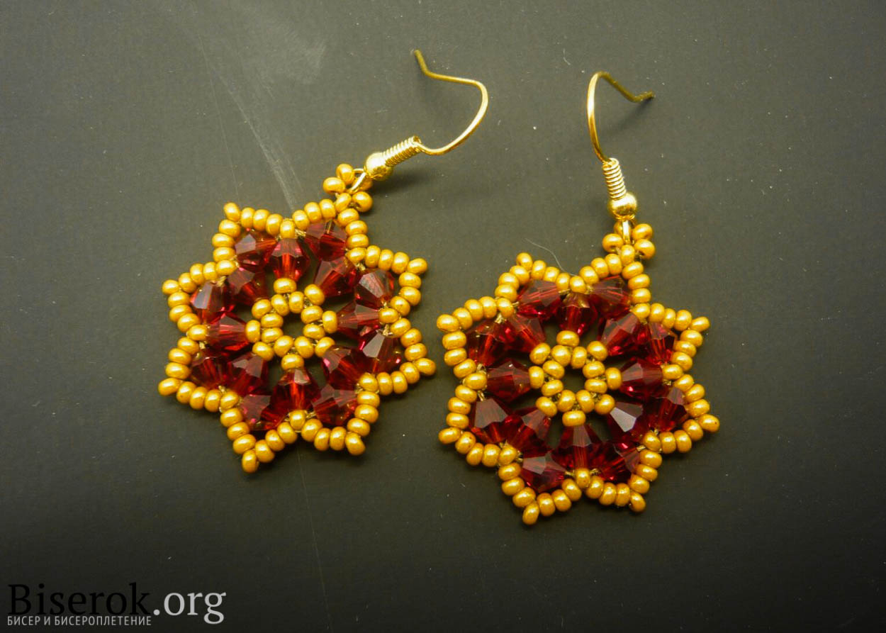
Для работы нам понадобится: бисер №10, бусины гранёные 4 мм, швензы (дужки для серёжек), иглы бисерные, капроновая нить, воск, ножницы, салфетка для работы с бисером. Для этой работы можно использовать не только гранёные бусины, но и любые другие крупные бусины.
Подготовьте нить с иглой к работе. Набираем на нить 8 бисерин, замыкаем в кольцо. Как показано на рисунке 1. Выводим иглу из любой бисерины, набираем одну бисерину, бусину, и еще одну бисерину. Выводим иглу обратно в большую бусину, и первую набранную бисерину. Как на рисунке 2. Окончательно выводим иглу из второй бисерины (сразу после бисерины, из которой мы впервые вывели иглу).
Рисунок 1. Рисунок 2.
Опять набираем одну бисерину, гранёную бусину, и еще одну бисерину. Проходим иглой в обратном направлении, в большую бусину, и первую набранную бисерину. Так необходимо повторить ещё 7 раз, чтобы гранёных бисерин стало 8 штук. Как на рисунке 3. Теперь приплетаем 7 бисерин к бисеринам над гранёными бусинами (рисунок 4). Плетем по кругу.
Рисунок 3. Рисунок 4.

Получилась заготовка, похожая на цветок.
Как на рисунке 5.

Рисунок 5.
Теперь, необходимо сделать острые углы верхнего ряда. Для этого, выводим иглу из третьей бисерин верхнего ряда, пропускаем четвертую бисеринку и выводим иглу дальше, через пятую, шестую, и седьмую бисеринки. Как показано на рисунке 6 .
Рисунок 6.
Далее, пропускаем бисерину второго ряда (бисеринка над гранёной бусинкой). Как показано на рисунке 7. Продолжаем такие же манипуляции с остальными «углами» верхнего ряда. Должно получиться, как на рисунке 8.
Рисунок 7. Рисунок 8.

Нить выводим из бисеринок над гранёными бусинками. Это важно, так как между этими бисеринками прикрепляются ещё один ряд крупных, гранёных бусин. Как на рисунке 9 и 10. Этот ряд, можно выполнить бусинами другого цвета, если не хватает материала.

Рисунок 9. Рисунок 10.

Крепим швензу (дужки для серёжек), как показано на рисунке 11. Серёжка готова. Аналогично плетем вторую сережку.
Рисунок 11.
Желаю успехов!

